| EJERCICIO PRÁCTICO  Desarrollo de Aplicaciones Web  (1WET)  Lenguaje de Marcas |
| --- |

| **DOCENTE**  Jorge César Montoya Valero. | **ALUMNO**  Hugo Ruiz Sánchez  . |
| --- | --- |

| **ENUNCIADO**   * Investiga la forma de comprobar que las consultas del ejercicio anterior son correctas. Indica varias formas * Sube las capturas de pantalla en un documento de texto donde aparezca el resultado de la consulta realizada. |
| --- |

El programa XML Copy Editor dispone de la funcionalidad de evaluación por medio de XPath:

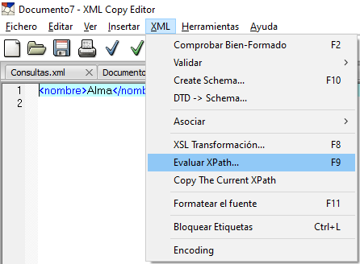

Utilizando esta función, se han comprobado los ejercicios realizados en la anterior actividad:

* Ejercicio 1



* Ejercicio 2



* Ejercicio 3

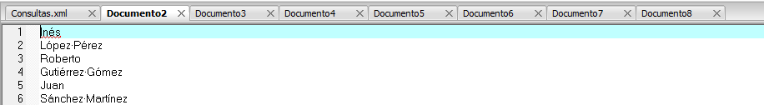

* Ejercicio 4

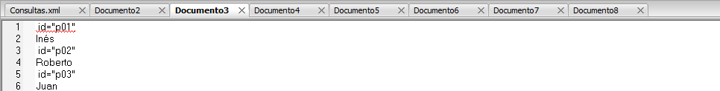

* Ejercicio 5

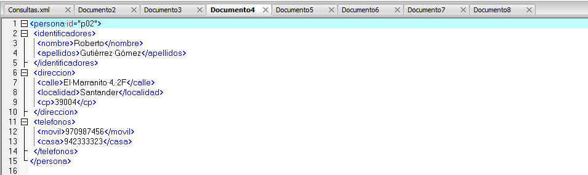

* Ejercicio 6

